Αναφορά εργασίας εξαμήνου

Ιωάννη Τσάμπρα 1066584 ΣΜΗΝ 2024

3D Υπολογιστική Γεωμετρία και Όραση

Contents

Figures 1

Εισαγωγή 2

Dataset 3

Ερώτημα 3 4

Ερώτημα 1 4

Ερωτήματα 2 & 4 6

Ερώτημα 5 11

Ερώτημα 6 12

Ερώτημα 7 13

Ερώτημα 8 17

Οδηγίες εκτέλεσης 18

# Figures

1 Original Scan Simplified to 50k 2 Simplified to 25k after removing some desks (THIS IS USED) 3

3 Untextured Mesh Used 3

4 Branchless αλγόριθμος ομοιόμορφης τυχαίας δειγματοληψείας τριγώνων 4

5 Παραγόμενο pointcloud 156k σημείων από αρχικό mesh 4

6 Vertical Planes (after Z alignment through dominant plane) 7 Dominant Plane on non-aligned PCD

8 Aligned PCD 9Closed holes mesh 10 Closed Holes PCD 5

11 Μέθοδος εξωτερικότητας σε aligned mesh 12 Μέθοδος εξωτερικότητας σε non aligned mesh 6

13 Mesh clump sizes before welding 14 Mesh clump sizes after welding 7

15 Ερώτημα 2 classification output 7

16 Ερώτημα 2 filtered, all clumps 8

17 Ερώτημα 2 filtered, welded, clumps <10 colored green 9

18 Output για το ερώτημα 4 9

19 Classification για το ερώτημα 4 [Α] 10

20 Classification για το ερώτημα 4 [Β] 10

21 Regions του ερωτήματος 5 11

22 Vertices των 37 original οπών, κόκκινο στην Μεγαλύτερη οπή 12

23 Vertices όλων των οπών μετά από welding (με φθήνουσα σειρά μεγέθους) 12

24 Αντικείμενα εντός δωματίου 13

25 Τμηματοποιηένοι τοίχοι δωματίου 14

26 Rasterized convex hulls εμποδίων 15

27 Pathfinding Scenarios 16

28 Pathfinding scenarios in complex mesh 17

29 Χάρτης που προκύπτει για το complex mesh 18

# Εισαγωγή

Η εργασία αποτελείται απο 8 ερωτήματα, 1) φόρτωμα δωματίου σε σκηνή, 2) εύρεση και αφαίρεση τοίχων δωματίου, 3) δημιουργία point cloud απο mesh δωματίου, 4) εύρεση και αφαίρεση με χρήση point cloud δωματίου, 5) συσταδοποίηση φιλτραρισμένου point cloud, 6) εύρεση πόρτας, 7) path finding απο τυχαίο σημείο δωματίου προς την πόρτα και 8) γενίκευση σε πολλαπλά δωμάτια. Το προτεινόμενο data set ήταν το 3DIS.

Λόγω των εκτεταμένων οπών στο προτεινόμενο data set καθώς και άλλων προβλημάτων, έγινε η επιλογή της δημιουργίας νέου data set για τους σκοπούς της εργασίας. Το νέο data set απεικονίζει μια αίθουσα στην οποία έχουν αφαιρεθεί με τεχνητό τρόπο πλαίσια τα οποία αντιστοιχούν στις 2 πόρτες και το 1 παράθυρο της αίθουσας. Το data set επιπλέον περιέχει μικρο-ατέλειες παραγόμενες απο το φωτογραμμετρικό λογισμικό που αξιοποιήθηκε.

Το πρώτο ερώτημα που υλοποιήθηκε ήταν το ερώτημα (3) καθώς για τη ευθυγράμμηση του data set έγινε χρήση του point cloud.

Το ερώτημα (1) ανέλαβε την φόρτωση και ευθυγράμμηση του point cloud και mesh και επιπλέον την παραγωγή δεύτερων εκδοχών τόσο για το point cloud όσο και για το mesh στα οποία οι οπές παραθύρου και πορτών έχουν καλυφθεί με σκοπό την διευκόλυνση της εκτέλεσης των αλγορίθμων εύρεσης τοίχων. Όλες οι ενέργειες έχουν πραγματοποιηθεί αλγοριθμκά και αυτοματοποιημένα με είσοδο το αρχικό mesh.

Το δεύτερο και τέταρτο ερώτημα υλοποίηθηκαν με παρόμοιο αλγόριθμο είτε με την χρήση σημείων είτε με την χρήση κέντρων τριγώνων, βασισμένα στην *«τοπική εξωτερικότητα»* των σημείων και στην ευθυγράμμηση του δωματίου*.* Για αυτά τα ερωτήματα αξιοποιήθηκαν οι εκδόσεις με κλεισμένες τις οπές παραθύρων και θυρών.

Για το πέμπτο ερώτημα αξιοποιήθηκε το φιλτραρισμένο point cloud του ερωτήματος (4). Μια απλή region growing μέθοδος εφαρμόστηκε για την ομαδοποίηση των σημείων.

Στο ερώτημα (6) έγινε χρήση των εκδόσεων με τις οπές , οι οποίες εντοπίστηκαν και ταξινομήθηκαν κατα μέγεθος και οι μικρο-ατέλειες του data set επισκευάστηκαν.

Δημιουργήθηκε διαδραστική σκηνή για τις ανάγκες του ερωτήματος (7). Στη σκηνή έγινε χρήση των μεθόδων απο τα ερωτήματα 4,5 και 6 για εύρεση αντικειμένων και θυρών. Επιπλέον αφαιρέθηκε το ταβάνι με μεθόδους παρόμοιες του ερψτήματος 1 για βέλτιστη οπτικοποίηση. Ο χρήστης μπορεί να επιλέξει σημείο της αρεσκείας του και μια απο τις θύρες για να πλοηγηθεί.

Τέλος για το ερώτημα (8) το project κλονοποιήθηκε και ως σύνθετο data set χρησιμοποιήθηκε ο συνδυασμός 2 δωματίων για πλοήγηση απο το ένα στο άλλο.

# Dataset

Προβλήματα στο προτεινόμενο dataset ήταν τα εξής:

* Έλλειψη isolated room mesh
* **Οπές μεγάλου μεγέθους σε τοίχους πίσω από αντικείμενα**
* Σχετικά χαμηλή ανάλυση (2.5k triangles in a room)
* *Εκτεταμένες μικρο-οπές σε αντικείμενα και τοίχους*
* *Μη συνδεδεμένα γειτονικά τρίγωνα*

Εξ αιτίας των παραπάνω έγινε η επιλογή να δημιουργηθεί νέο dataset καλύτερης ποιότητας.

Επιλέχθηκε αίθουσα διδασκαλίας στο κτήριο των Πολιτικών Μηχανικών με 2 πόρτες, παράθυρα, μη επίπεδους τοίχους, πίνακα και πολλαπλά εμπόδια (2 έδρες, 2 καρέκλες, μικρή ραφιέρα στον κεντρικό χώρο, κρεμόμενο προτζέκτορα και πολλά καθίσματα). Τα παράθρα και οι πόρτες φωτογραφήθηκαν κλειστά και το mesh κόπηκε κατάλληλα για να δημιουρηθούν τα ανοίγματα. Επιπλέον αφαιρέθηκαν μερικά από το καθίσματα για καλύτερες συνθήκες pathfinding. Ακόμα έγινε η επιλογή παραγωγής mesh των 25k τριγώνων με χρήση του simplification tool του λογισμικού καθώς παρείχε αρκετή ακρίβεια χωρίς το βάρος των 186M τριγώνων που παρήχθησαν αρχικά. Το λογισμικό που αξιοποιήθηκε ήταν το RealityCapture και έγινε χρήση ~500 φωτογραφιών. Μόνο το τελικό mesh της παραπάνω επεξεργασίας «έγινε γνωστό» στο pipeline κώδικα που υλοποιήθηκε για το project.

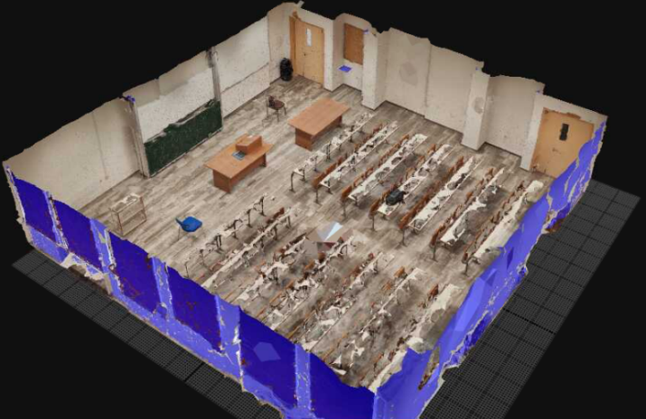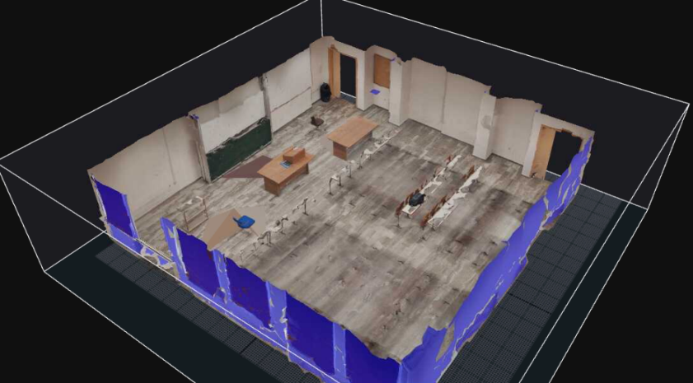

1 Original Scan Simplified to 50k 2 Simplified to 25k after removing some desks (THIS IS USED)

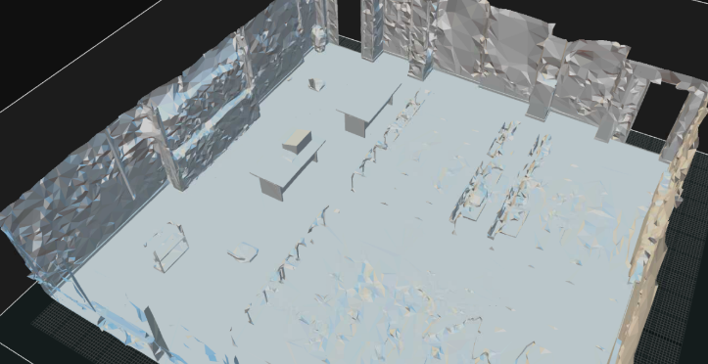

3 Untextured Mesh Used

# Ερώτημα 3

Το ερώτημα 3 αντιμετωπίστηκε πρώτο καθώς δεν εξαρτάται από τα υπόλοιπα και το αποτέλεσμά του αξιοποιήθηκε για το alignment στο ερώτημα 1). Ακολουθώντας την μεθοδολογία από [Weisstein, Eric W. "Triangle Point Picking." From MathWorld--A Wolfram Web Resource. <https://mathworld.wolfram.com/TrianglePointPicking.html>] αποφεύγουμε την συγκέντωση των τυχαίων σημείων στο κέντρο ή σε κάποια γωνία του τριγώνου και υλοποιούμε στην python ως εξής:

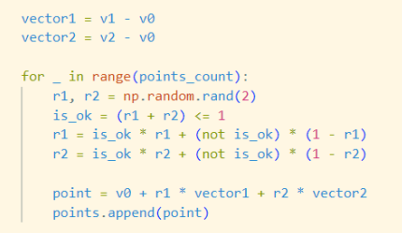

4 Branchless αλγόριθμος ομοιόμορφης τυχαίας δειγματοληψείας τριγώνων

Ουσιαστηκά επιλέγουμε τυχαία δυο ακμές του τριγώνου και για καθεμία έναν συντελεστή r μεταξύ [0,1]. Πολλαπλασιάζοντας τα διανύσματα των δύο πλευρών με τους συντελεστλες τους λαμβάνουμε ένα σημείο εντός του παραλληλογράμου που ορίζουν οι δύο πλευρές, ελέγχουε όμως αν οι τυχαίοι συντελεστές έχουν άθροισμα μεγαλύτερο του 1 για να ξέρουμε αν το σημείο βρίσκεται εντός του τριγώνου, έαν δεν βρίσκεται η συνθήκη is_ok επηρρεάζει το αριθμητικό αποτέλεσμα ώστε να «διπλώσει» το σημείο εντός του τριγώνου. Ο κώδικας είναι branchless και δεν απορρίπτει στοιχεία. Επιπλέον το πλήθος των σημείων ανά τρίγωνο καθορίζεται από το εμβαδό του και η πυκνώτητα είναι παραμετροποιήσιμη. Το αρχείο σώζεται στον φάκελο results.

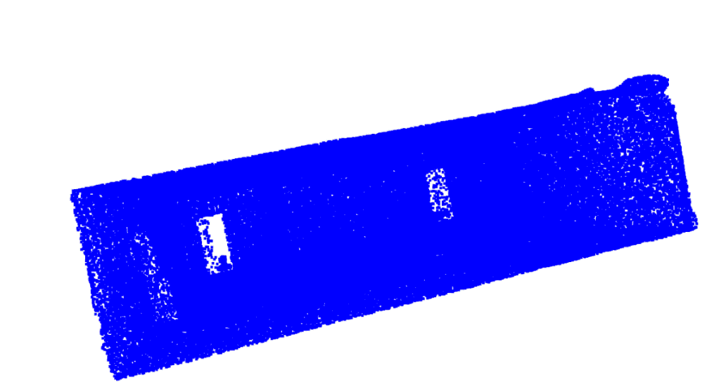

5 Παραγόμενο pointcloud 156k σημείων από αρχικό mesh

# Ερώτημα 1

Εντός του ερωτήματος 1) πραγματοποιούνται τα εξής:

1. Φόρτωμα αρχικού mesh (με ανοίγματα όπως περιγράφηκε) και random rotations/translations
2. Εξαγωγή αντίστοιχου pointcloud με χρήση ερωτήματος 3
3. Εύρεση dominant plane με χρήση ransac στο pointcloud για τον εντοπισμό του ταβανιού/πατώματος
4. Χρήση dominant plane για alignment pcd και mesh στον αξονα Z
5. Εύρεση όλων των κάθετων επιπέδων στο xy επίπεδο τα οποία αναπαριστούν τμήματα των πλαγίων τοίχων (κατά πλειονότητα).
6. Εξαγωγή γωνίας περιστροφής γύρω από άξονα z για όλα τα παραγόμενα επίπεδα.
7. 1D Weighted Clustering των γωνιών, με βάρη το πλήθως σημείων του αντίστοιχου επιπέδου, για 2 κεντροειδή (οι δύο κατευθύνσεις των τοίχων)
8. Χρήση της γωνίας του μικρότερου κεντροειδους για περιστροφή του mesh και του pcd γύρω από τον άξονα Z
9. Χρήση μεθόδων όμοιες με αυτές που θα αναπτυχθούν αργότερα στο ερώτημα 6 για την εύρεση οπών και την κάλυψή τους στο aligned mesh.
10. Αποθήκευση τόσο του aligned mesh με κλειστές τρύπες όσο και του pcd που παράγεται από αυτό

Στο τέλος του ερωτήματος 1 θα έχουμε 2 meshes και τα αντίστοιχα 2 pcd, το ένα set έχεις τις τρύπες κλειστές και το άλλο όχι. Και τα δύο σετ θα είναι aligned σε x,y,z και στο ίδιο coordinate space.  
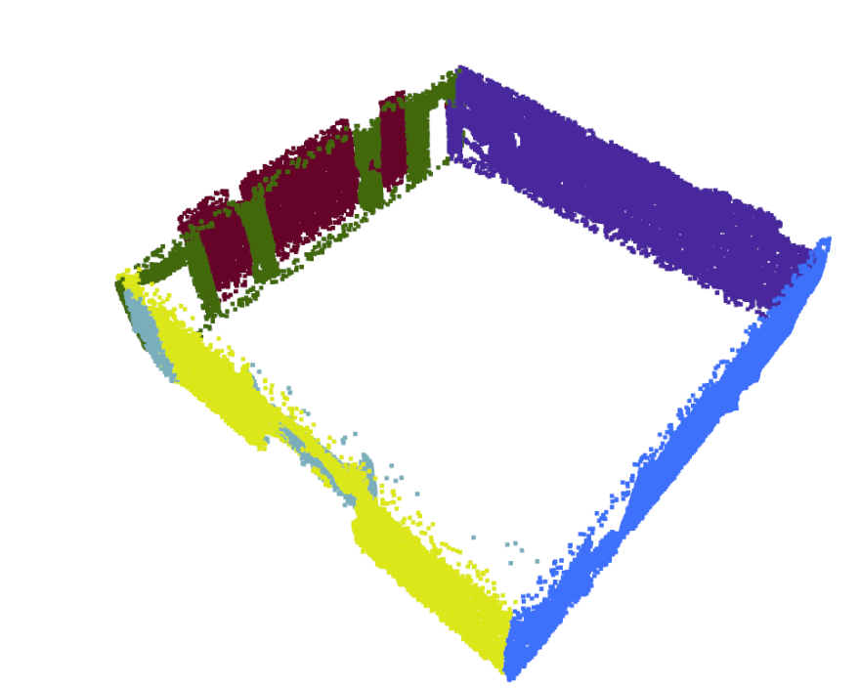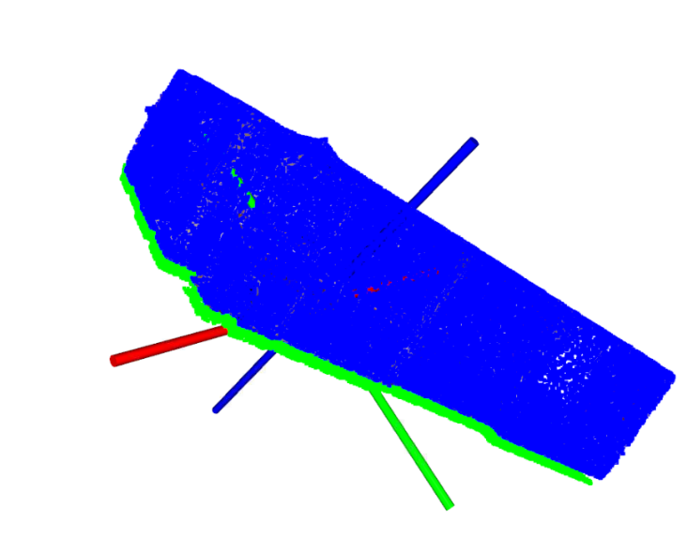

6 Vertical Planes (after Z alignment through dominant plane) 7 Dominant Plane on non-aligned PCD

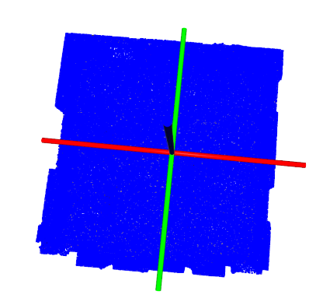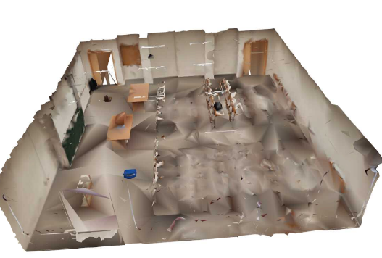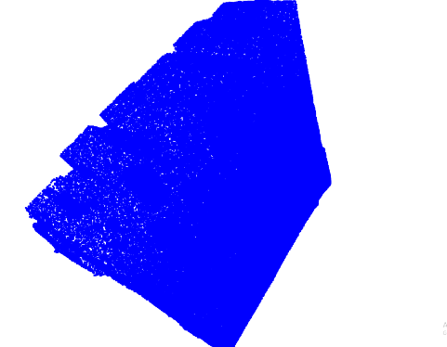

8 Aligned PCD 9Closed holes mesh 10 Closed Holes PCD

# Ερωτήματα 2 & 4

Για τα ερωτήματα 2 και 4 αναπτύχθηκε αλγόριθμος «τοπικής εξωτερικότητας» καθώς ο ransac αδυνατούσε να εξάγει όλα τα τμήματα των τοίχων χωρίς να αφαιρέσει και τμήματα εσωτερικών αντικειμένων.

Στην περίπτωση του mesh (ερ. 2) ως είσοδος αξιοποιούνται τα κέντρα των τριγώνων ενώ στο pcd (ερ. 4) όλα τα σημεία που δημιουργήθηκαν από το ερώτημα 3.

Ο αλγόριθμος βασίζεται στο αν ένα σημείο βρίσκεται στο εξωτερικό του mesh αλλά σε αντίθεση με το απλό thresholding (το οποίο θα ήταν επίσης εφικτό λόγο του πολύ καλού αποτελέσματος του alignment όπως αυτό περιγράφηκε στο ερώτημα 1) διερευνά την τοπική περιοχή του σημείου ως εξης:

* Τα σημεία εισόδου γίνονται sort 3 φορές σε 3 νέα arrays αφού προβληθουν στους άξονες x,y,z.
* Για κάθε array δημιουργείται ένα BST με κλειδί την αντίστοιχη διάσταση των σημείων  
  Αυτό γίνεται μία φορά.
* Κάθε φορά που θέλουμε να εξετάσουμε την εξωτερικότητα ενός σημείου λαμβανουμε μια «φέτα» της διάστασης 1 των σημείων με παραμετροποιήσιμο πάχος (επιλογή «τοπικότητας») από κάθε array και φιλτράρουμε με βάση της διασταση 2 (δεύτερη επιλογή «τοπικοτητας») δημιουργώντας μια στήλη από την φέτα μας και προβάλλουμε στην διάσταση 3.
* Στην διάσταση 3 βρίσκουμε μέγιστο και ελάχιστο.
* Εξετάζουμε αν το υπό έλεγχο σημείο βρίσκεται εκτός του threshold μας (π.χ. 5%) είτε προς τα πάνω είτε προς τα κάτω όπου 0% το min και 100% το max.
* Επαναλαμβάνουμε 3 φορές, μία για κάθε άξονα

Η μέθοδος αυτή λειτουργεί και σε non-perfect aligned αντικείμενα και οι 3 άξονες που επιλέγονται εδώ (x,y,z) είναι ενδεικτικοί. Η μόνη προυπόθεση είναι να ρυθμίζονται κατάλληλα τα threshold τοπικότητας της στήλης με βάση την χωρική πυκνώτητα της εισόδου. Μια adaptive λύση έχει υλοποιηθεί στην εργασία οπου το πλάτος της στήλης προσαρμόζεται στην πυκνώτητα της φέτας σε βήματα διπλασιασμού του πάχους. Για το ερώτημα 4 η διδικασία έχει παραλληλοποιηθεί για γρηγορότερη εκτέλεση.

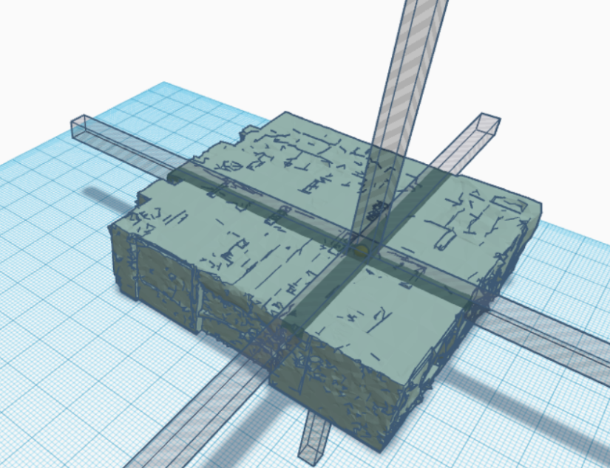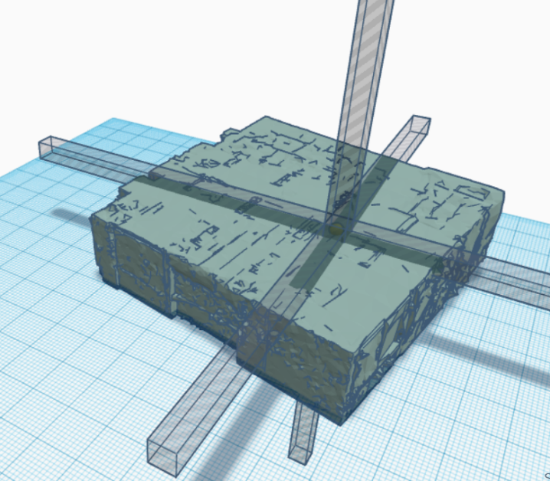

11 Μέθοδος εξωτερικότητας σε aligned mesh 12 Μέθοδος εξωτερικότητας σε non aligned mesh

Η μέθοδος παράγει ακρειβή αποτελέσματα αλλά προυποθέτει την μη ύπαρξη μεγάλων οπών οπότε εδώ γίνεται χρήση της έκδοσης των mesh και pcd χωρίς οπές που παράξαμε στο ερώτημα 1.

Στην περίπτωση του ερωτήματος 2 όπου ώς είσοδο έχουμε τα κέντρα των τριγώνων παράγονται διάσπαρτα μικρά σύνολα ή μεμονομένα τρίγωνα τοίχων τα οποία αναγνωρίζονται ως αντικείμενα. Αυτό γίνεται λόγο της χαμηλής πυκνώτητας της εισόδου. Ως αντιμετώπισης συσταδοποιούμε τα τρίγωνα σε «clumps» με βάση τη γειτονικότητα και διαγράφουμε τα μικρά clumps (έγινε χρήση δομής Union Find [https://www.geeksforgeeks.org/introduction-to-disjoint-set-data-structure-or-union-find-algorithm/] για την επιτάγχυνση της διαδικασίας εύρεσης clumps). Δυστυχώς όμως πολλά vertices έχουν δημιουργηθεί από το φωτογραμμετρικό λογσμικό ως «διπλότυπα» με ελαφρώς διαφορετικές συντεταγμένες οπότε η γειτόνευση είναι ανακρειβής. Για να επιλυθεί αυτό εφαρμόζουμε τεχνική «welding» όπου πολύ κοντινά vertices εννώνονται σε ένα (έγινε χρήση kd-tree για τα queries κοντινων σημείων).

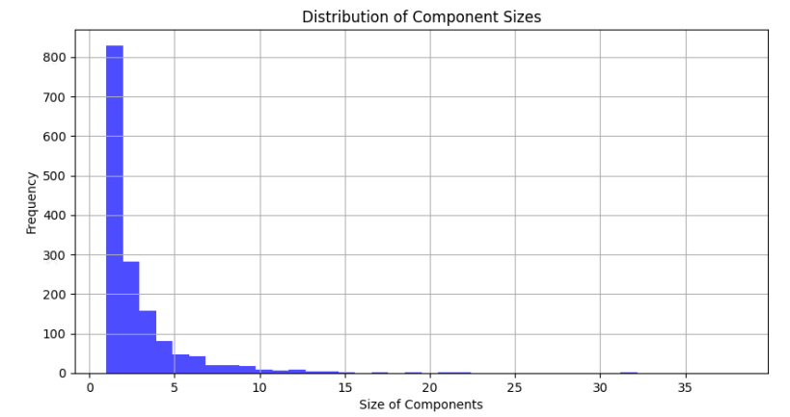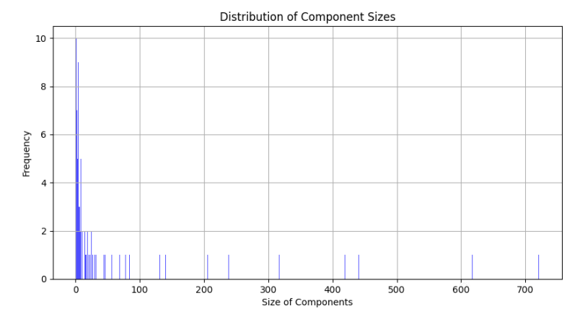

13 Mesh clump sizes before welding 14 Mesh clump sizes after welding

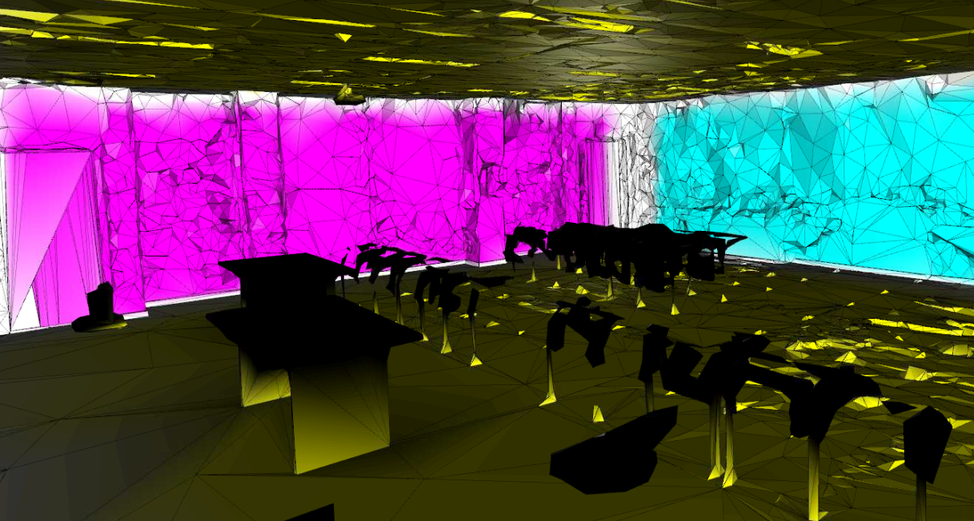

15 Ερώτημα 2 classification output

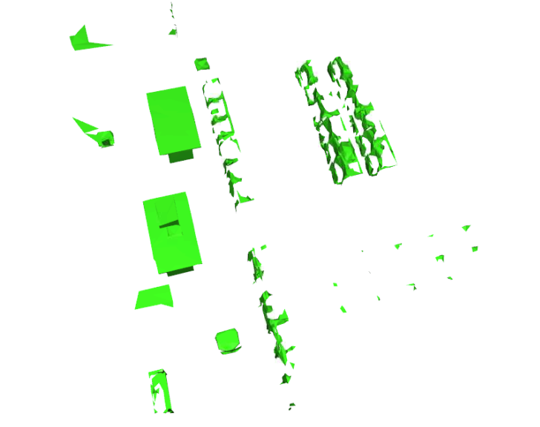

16 Ερώτημα 2 filtered, all clumps

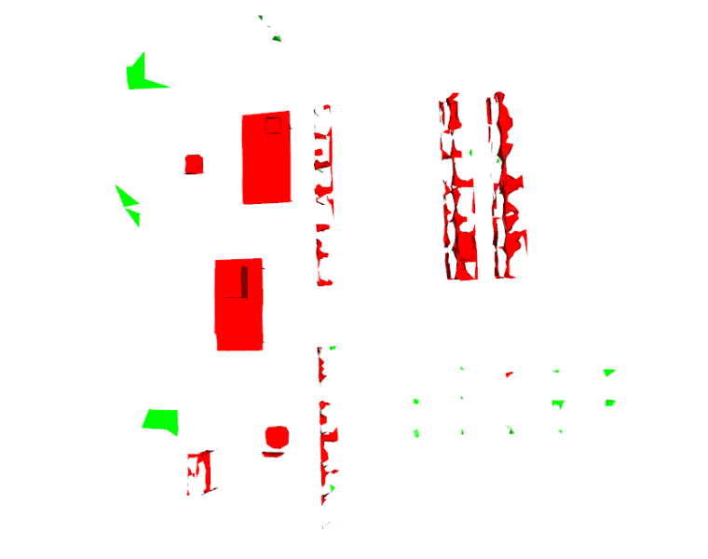

17 Ερώτημα 2 filtered, welded, clumps <10 colored green

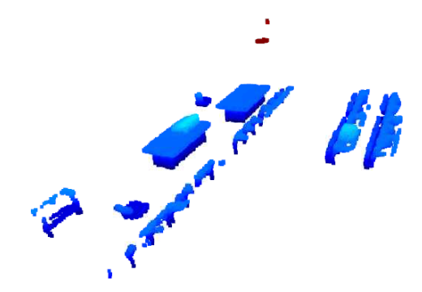

18 Output για το ερώτημα 4

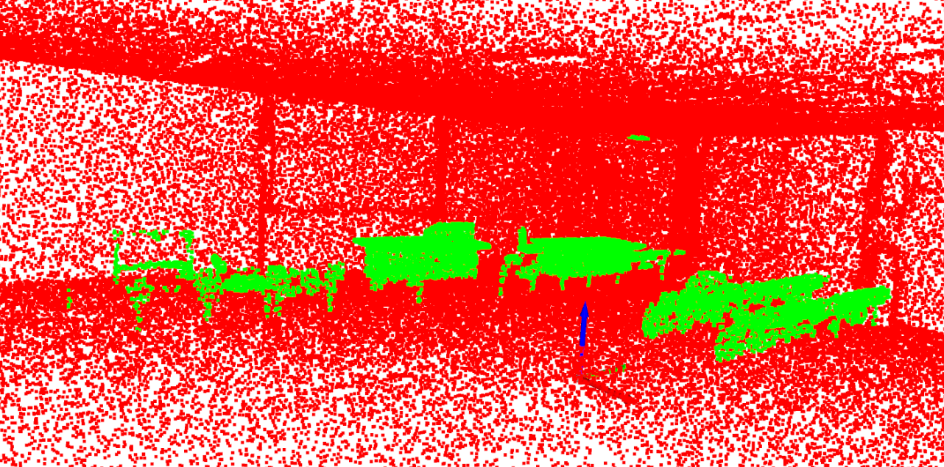

19 Classification για το ερώτημα 4 [Α]

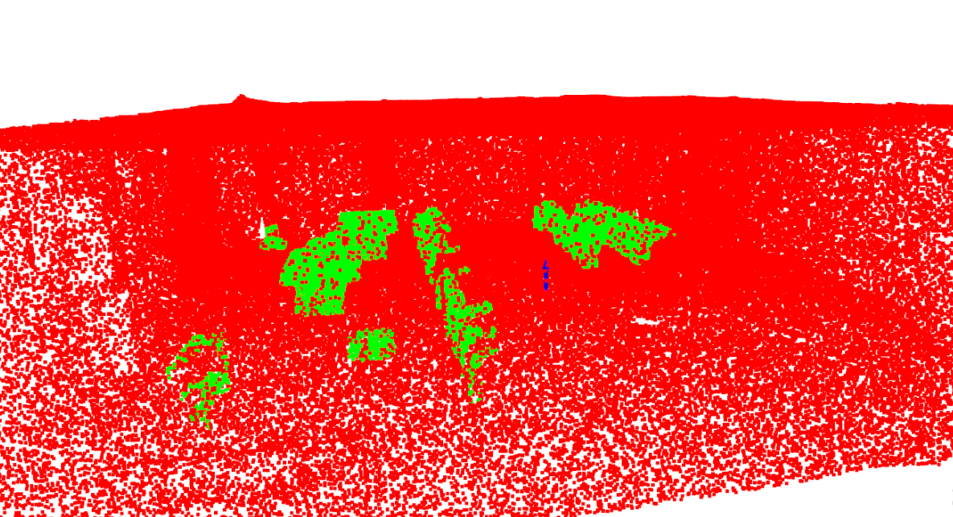

20 Classification για το ερώτημα 4 [Β]

# Ερώτημα 5

Για το ερώτημα 5 υλοποιήθηκε μια μέθοδος region growing με χρήση kd-tree και union find. Μέθοδοι clustering όπως kmeans και dbscan δεν αποτύπωναν την συνέχεια των αντικειμένων. Για τα regions ορίστηκε ως περιορισμός ελάχιστα σημεία = 4 ώστε να αποφύγουμε μη επιτρεπτές εισόδους σε αλγόριθμος convex hull αργότερα. Χρησιμοποιήθηκε η έξοδος του ερωτήματος 4.

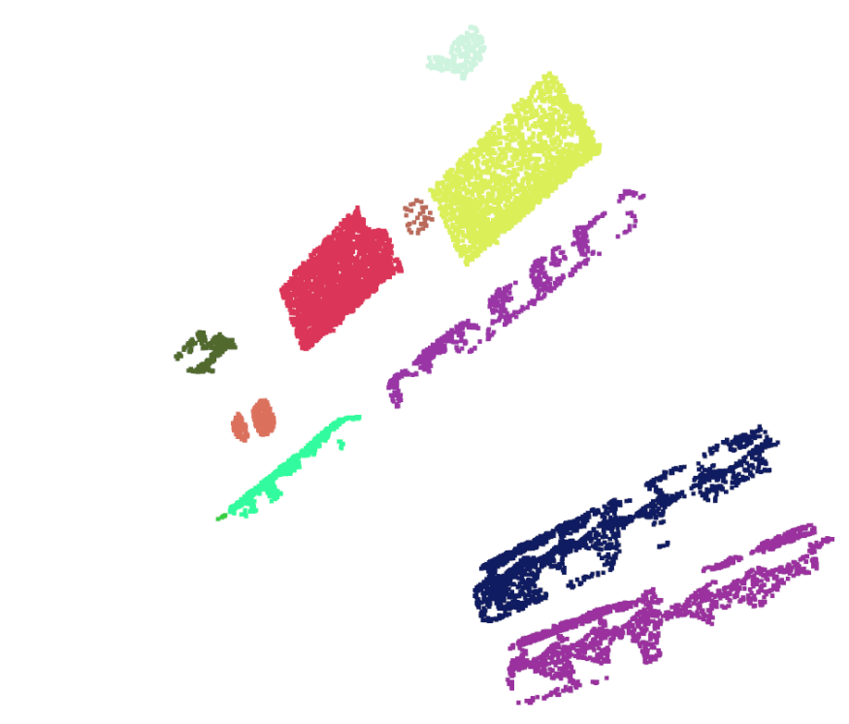

21 Regions του ερωτήματος 5

# Ερώτημα 6

Για το ερώτημα 6 ο σκοπός ήταν η εύρεση της πόρτας, σε αυτήν την περίπτωση, των πορτών. Ως κρητίριο αξιοποιήθηκαν οι οπές του mesh και το μέγεθός τους. Επίσης εφαρμόστηκε welding για να αφαιρεθούν μικρο-οπές από ατέλειες του φωτογραμετρικου λογισμικού. Ως μετρική μεγέθους ορίστηκε το πλήθως των ακμών ενώ οι ακμές βρέθηκαν με κρητήριο το αν ανήκουν σε μόνο ένα τρίγωνο, επιπλέον βάση της γειτόνευσής τους χωρίστηκαν σε επιμέρους ομάδες ακμών, τις τρύπες δηλαδή.

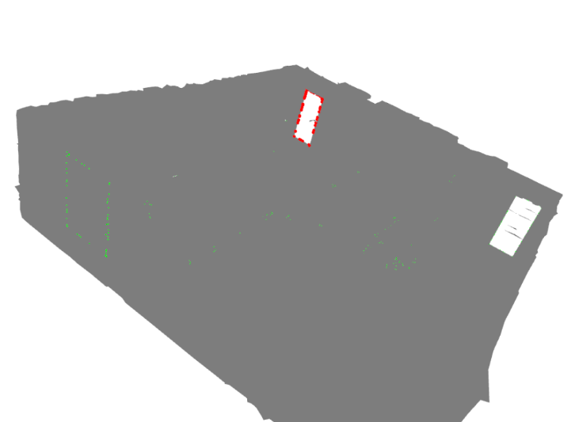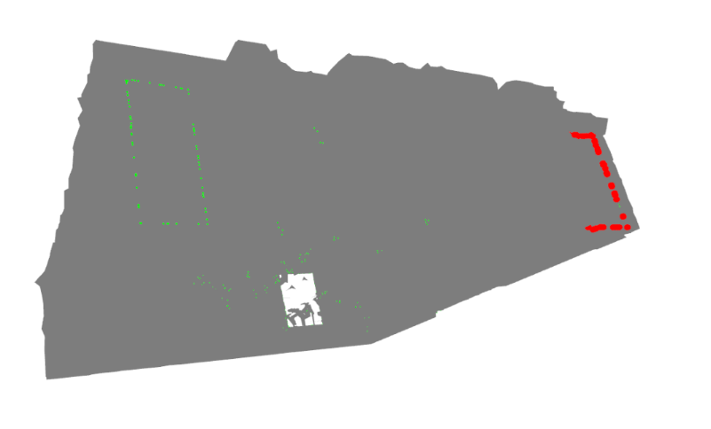

22 Vertices των 37 original οπών, κόκκινο στην Μεγαλύτερη οπή

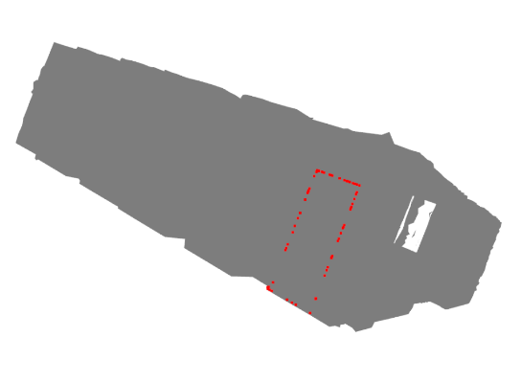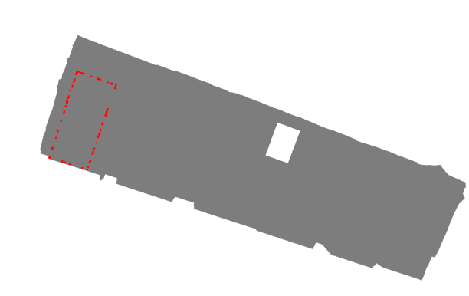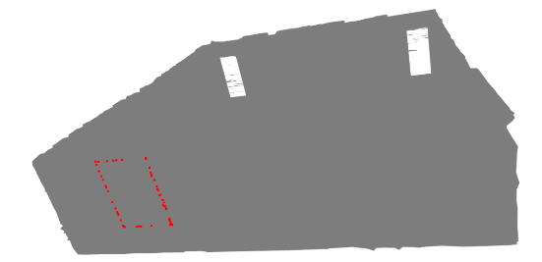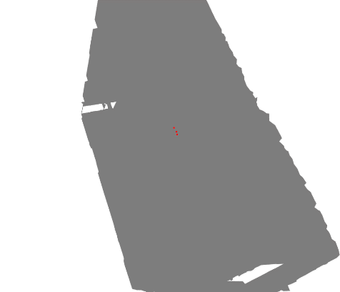

23 Vertices όλων των οπών μετά από welding (με φθήνουσα σειρά μεγέθους)

# Ερώτημα 7

Δημιουργήθηκε διαδραστική σκηνή με συνδιασμό μεθόδων από προηγούμενα ερωτήματα όπου παρουσιάζεται το mesh του δωματίου χωρίς το ταβάνι για λόγους οπτικοποίησης και ο χρήστης δύναται να επιλέξει σημείο του mesh με shift+leftclick και πόρτα με κυκλική περιστροφή μεταξύ των διαθέσιμων θυρών με το πλήκτρο «Τ». Επιπλέον με το πλήκτρο «C» ο χρήστης μπορεί να δει highlighted τα εσωτερικά αντικείμενα του δωματίου με διαφορετικά χρώματα. Τέλος αφού έχει επιλέξει την επιθυμητή πόρτα και σημείο εκκίνησης μπορεί με το πλήκτρο «P» να εκτελέσει pathfinding.

Για το pathfinding δημιουργείται ένα σύνολο από convex hulls για τα εσωτερικά αντικείμενα του δωματίου και για τους τοίχους το οποίο γίνεται rasterized σε ένα grid το οποίο γίνεται και cached στο δίσκο για χρήση σε επόμενες εκτελέσεις. Για τους τοιχους αφού εντοπιστούν όπως και στο πρώτο ερώτημα, τμηματοποιούνται χρησιμοποιώντας τον region growing αλγόριθμο από το ερώτημα 5 αλλά με χαμηλό ανώτατο όριο σημείων ώστε οι τοίχοι να σπάσουν σε πολλά «ευθύγραμμα» σύνολα σημείων επιτρέποντας έτσι την πιστή τους αναπαράσταση από convex hulls και ταυτόχρονα την μη επικάλυψη των θυρών. Τόσο για τα εσωτερικά εντικείμενα όσο και για τους τοίχους φιλτράρονται τα σημεία με ύψος πάνω του 75% του ολικού ύψους για να μείνουν οι πόρτες ανοιχτές και να αφαιρεθούν φωτιστηκά σώματα και προτζέκτορες.

Το grid που προκύπτει αξιοποιείται για pathfinding με τη χρήση a-star και heuristic την ευκλείδια απόσταση, το αποτέλεσμα γίνεται highlighted με μια σειρά από σφαίρες που αναπαριστούν τα βήματα.

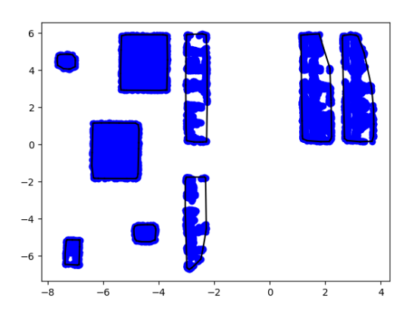

24 Αντικείμενα εντός δωματίου

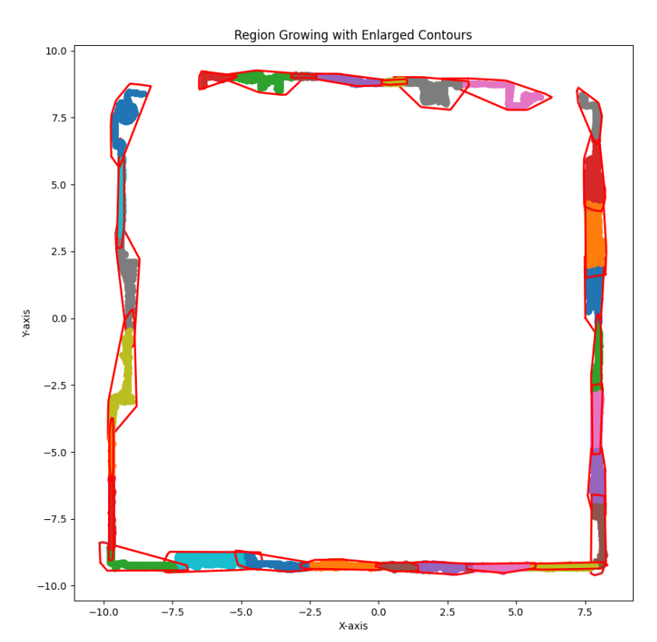

25 Τμηματοποιηένοι τοίχοι δωματίου

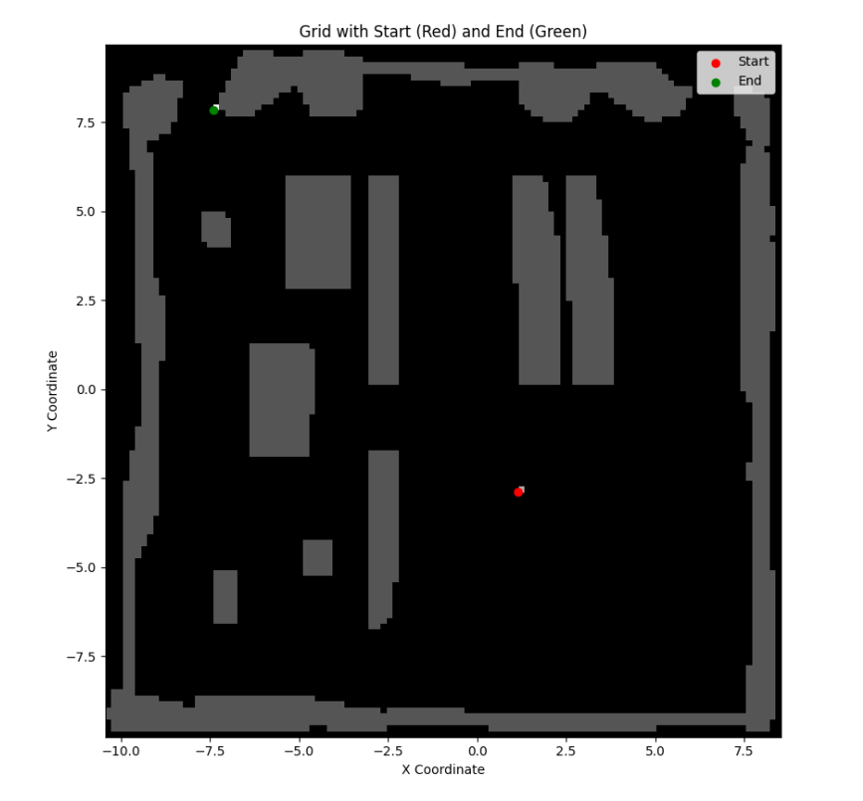

26 Rasterized convex hulls εμποδίων

Ακολουθούν διάφορα σενάρια pathfinding:

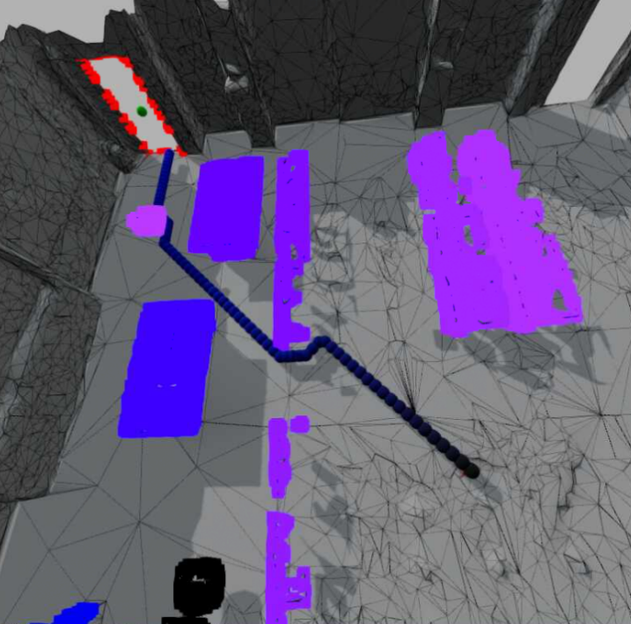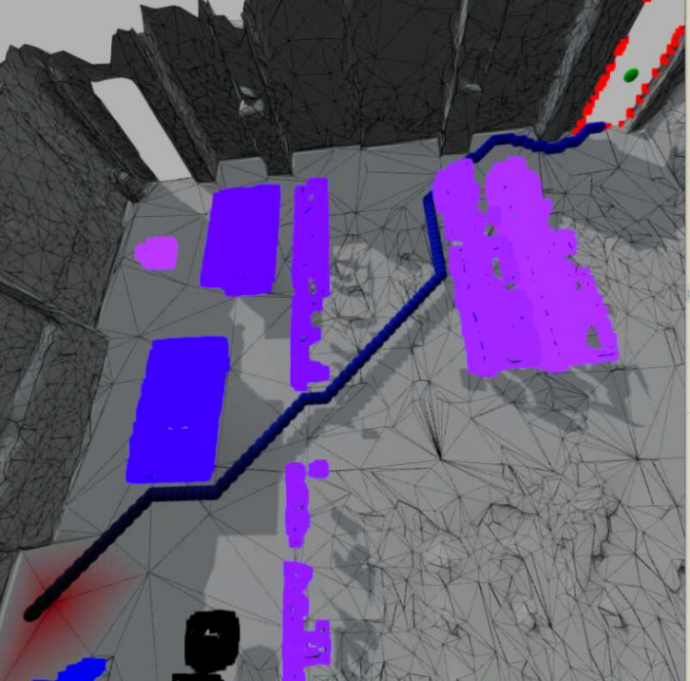

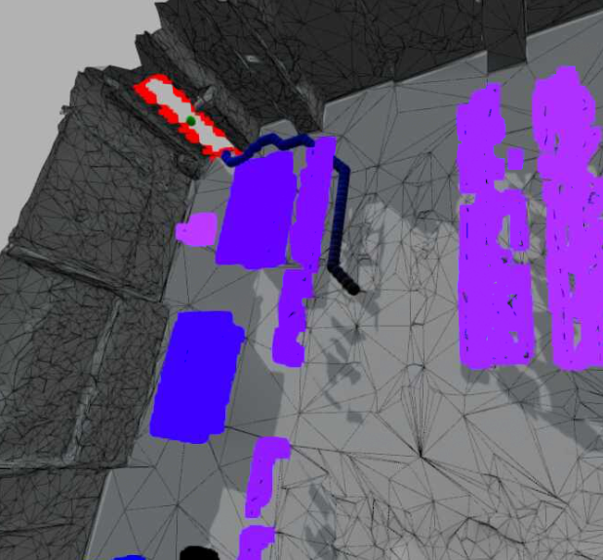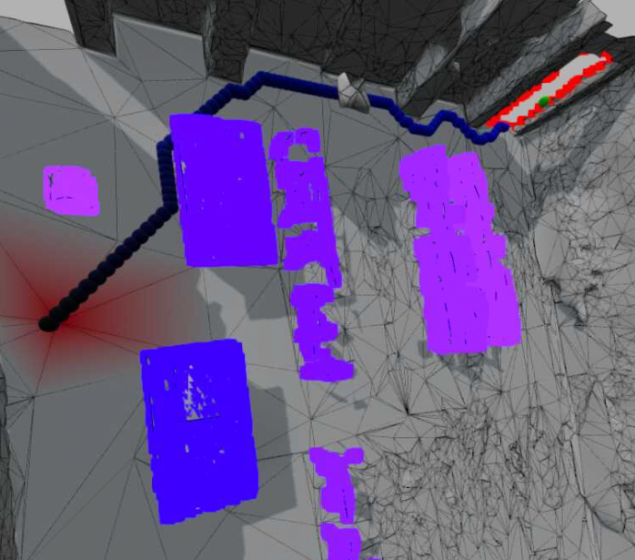

27 Pathfinding Scenarios

# Ερώτημα 8

Για το ερώτημα 8 δημιουργήθηκε νέο dataset όπου ενώθηκαν 2 δωμάτια και αναθεωρήθηκε η προσέγγιση του προβλήματος και αντί του διαχωρισμού τοίχων από εσωτερικά αντικείμενα ακολουθήθηκε η παρακάτω διαδικασία:

1. Alignment του complex mesh
2. Εξαγωγή PCD
3. Αφαίρεση όλου του άνω μισού χώρου (φωτιστηκά, προτζέκτορες, αετώματα πόρτας)
4. Χρήση ransac για αφαίρεση πατώματος (dominant plane)
5. Χρήση region growing για φιλτράρισμα μικρών clumps σημείων
6. Προβολή εναπομίναντων σημείων στο xy επίπεδο
7. Rasterization σε εικόνα με blobs ανά σημείο ως cached map
8. Εφαρμογή a-star με διαγώνια κίνηση στο «grid» του χάρτη

Η προσέγγιση αυτή απλοποίησε την λύση του ερωτήματος αντιμετωπίζωντας όλα τα εμπόδια ομοίως και επιτάγχυνε διαδικασίες όπως το rasterization κάνοντας χρήση μεθόδων βιβλιοθήκης PIL αντί για δημιουργία grid εντός της Python.

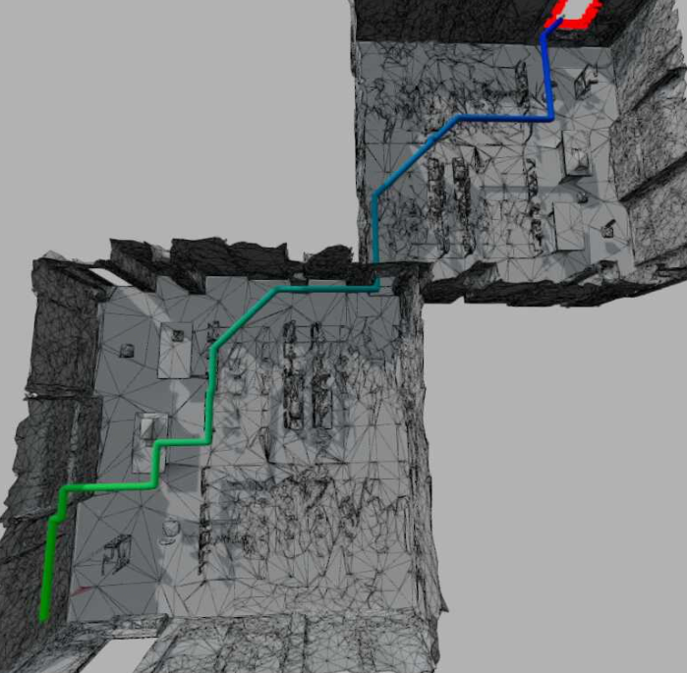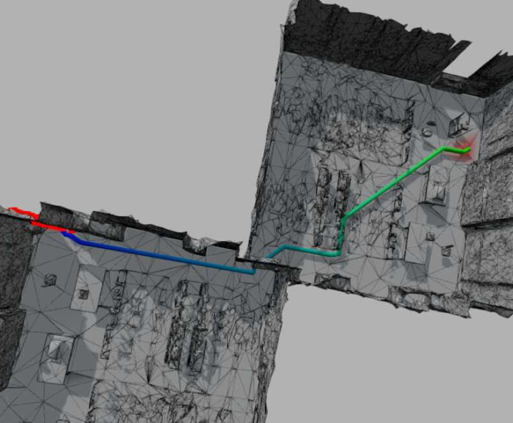

28 Pathfinding scenarios in complex mesh

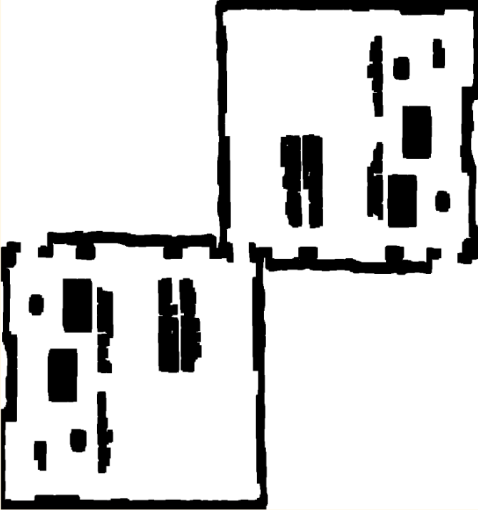

29 Χάρτης που προκύπτει για το complex mesh

# Οδηγίες εκτέλεσης

Τα τασκ 1-7 βρισκονται σε ξεχωριστό zip από το 8.

Για να τρέξετε κάποιο από τα tasks κάντε extract το σχετικο zip και cd στον φάκελο του.

Τα task πρέπει να τρεχθούν με αύξουσα σειρά αν επιλέξετε να αφαιρέσετε τα prebuilt αρχεία από τον φάκελο των results.

Θα πρέπει να έχετε στο περιβάλλον σας τα:

* numpy
* scipy
* matplotlib
* scikit-learn
* open3d